Приложение №3
к заданию на закупку на 2022 год
жилетов утепленных и сигнальных, нательного белья,
свитеров, футболок, шапок, подшлемников, бейсболок, касок, СИЗ на общих основаниях

№  п/п | Наименование | Ед. измерения | Кол-во | Размер | Технические характеристики
 | Жилет мужской утепленный | шт. | 48 |  | Застежка на молнию. Боковые накладные карманы. Все срезы жилета окантованы трикотажной тесьмой.  Ткань верха: смесовая (65% полиэфир, 35% хлопок) с водоотталкивающей отделкой, плотность 210 г/кв.м.  Утеплитель: термофайбер или аналог плотность 150 г/кв.м.  Подкладка: 100% полиэфир.  ТР ТС 017/2011  ГОСТ 25295-2003;  ГОСТ Р 12.4.236-2011
 | 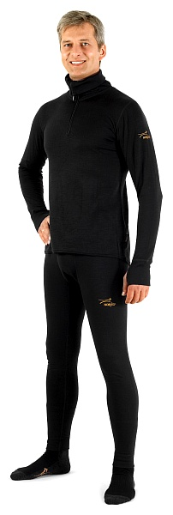  Белье нательное утепленное | шт. | 286 |  | Кальсоны + фуфайка  Термобелье выполнено из эластичного трикотажного полотна переплетения «джерси». Соединительные швы выполнены плоским швом (флэтлок), что обеспечивает высокий комфорт при ношении. Состав полотна обеспечивает быстрое отведение влаги и сохранение тепла.  Термобелье предназначено для действий средней активности при ношении в прохладную и холодную погоду.  Состав: 50% хлопок, 45% полиэфир, 5% эластан.  Плотность: 200 г/кв.м.  Цвет: черный.
 | 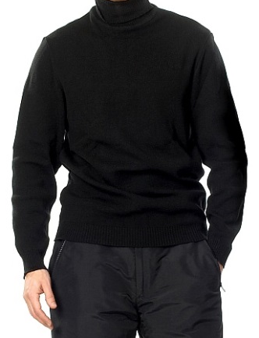  Свитер полушерстяной | шт. | 214 |  | Свитер полушерстяной. Прямой силуэт, без застежки. По горловине - воротник высотой 17 см пришитый на кеттельной машине. Рукава втачные. Манжеты рукавов и низ изделия связаны переплетением ластик 2х1.  Состав: 30% шерсть, 70% ПАН. Цвет: черный  ГОСТ 31410-2009, ТР ТС 017/2011.
 | Футболка  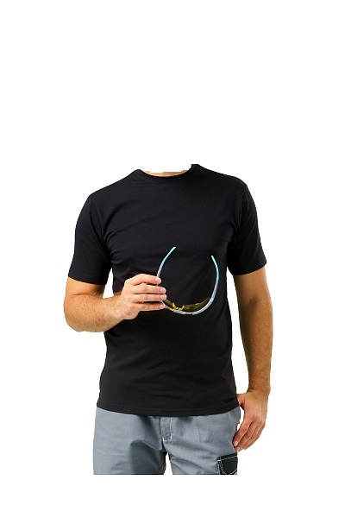 | шт. | 558 |  | Ткань: 95% хлопок, 5% эластан, плотность 180 г/кв.м.  Цвет: черный.  ТР ТС 017/2011
 | Шапка – ушанка  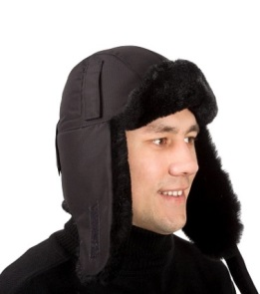 | шт. | 205 |  | Ткань: смесовая (65% полиэфир, 35% хлопок) с водоотталкивающей отделкой, плотность 210 г/кв.м.  Утеплитель: Шелтер Микро или аналог не менее 120 г/кв.м, 2 слоя.  Подкладка: овчина меховая и фланель (100% хлопок), плотность 175 г/кв.м.  IV климатический пояс.  ТР ТС 017/2011  ГОСТ 10325-2014
 | 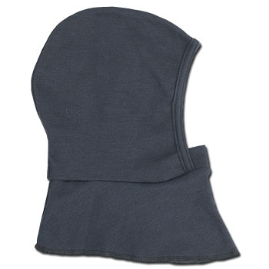  Подшлемник под каску меховой | шт. | 141 |  | Описание модели: Подшлемник меховой с комбинированной подкладкой: - внутренняя часть выполнена из фланели;- уши, затылочная часть и козырек из натуральной меховой овчины;- застежка-пата на липучке;- козырек фиксируется на две кнопки;- снаружи расположены 4 паты с липучками для крепления защитной каски; Ткань верха: 100% полиэстер (мембранная, ветрозащитная, дышащая, морозостойкая) плотность 150 г/м². Утеплитель: Тинсулейт или аналог (донышко – 3 слоя, уши, козырек и затылочная часть – 1 слой). Цвет: черный. ГОСТ 10325-79
 | Маска трикотажная для защиты от пониженных температур  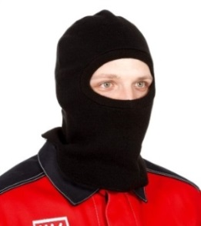 | шт. | 319 |  | Материал: шерсть – 65 %, ПЭ – 35 %; ГОСТ 17-635-87. Представляет собой подшлемник с прорезями для глаз и рта.
 | 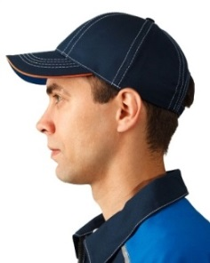  Бейсболка с фирменным логотипом ОАО «НК «Янгпур» | шт. | 137 (синие)  162 (зеленых) |  | Ткань: смесовая (65% полиэфир, 35% хлопок).  Цвет: темно-синий или серий.  Размер: 54–62 (регулируемый).  Примерный вес брутто: 0,08 кг.  На фронтальной стороне кепки-бейсболки (спереди) надпись – «Янгпур» и эмблема компани, вышитая либо нанесена любым иным способом, устойчивая к механическим и климатическим воздействующим факторам.  ТР ТС 019/2011  ГОСТ 12.4.280-2014
 | Жилет сигнальный | шт. | 41 |  | Застежка на липкую ленту велькро. Кант – износостойкая трикотажная тесьма серого цвета.  100% полиэфир, плотность 120 г/кв.м. Фоновый материал обеспечивает высокую видимость в дневное время, а световозвращающие полосы – в ночное и в условиях недостаточной видимости (при плохой погоде).  Световозвращающий материал: лента шириной 5 см, обеспечивает хорошую видимость.  Цвет: флуоресцентный желтый.
 | Каска защитная  (цвет белый)  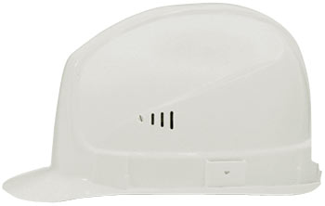 | шт. | 81 |  | Материал: ударопрочный полипропилен.  Конструкция должна предусматривать регулировку размера оголовья с помощью храповика, а также крепление дополнительных СИЗ: наушников, щитков. Каска поставляется в комплекте с подборочным ремнем. Год выпуска продукции 2021 г. Температурный режим от – 50°С до + 50° С. Электроизоляция до 1000 В.  Регулировка оголовья: храповой механизм РАПИД Размер: 51 - 65 см.;  Крепление оголовья: в восьми точках;  Вентиляция: тройная система вентиляции;  Материал оголовья: текстильный материал;  Защитные свойства: Механическая прочность – должна выдержать при вертикальный удар с энергией не менее 20 Дж, амортизация – должна выдерживать вертикальный удар с энергией не менее 20 Дж, усилие, переданное каской головы, не должно превышать 5 кН.  Масса корпуса: не более 320 г.;  Цвет: белый.  ТР ТС 019/2011 ТУ 2291-068-36438019-13 EN 397.

 | Каска защитная  (цвет оранжевый)  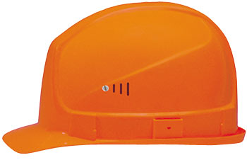 | шт. | 110 |  | Материал: ударопрочный полипропилен.  Конструкция должна предусматривать регулировку размера оголовья с помощью храповика, а также крепление дополнительных СИЗ: наушников, щитков. Каска поставляется в комплекте с подборочным ремнем. Год выпуска продукции 2021 г. Температурный режим от – 50°С до + 50° С. Электроизоляция до 1000 В.  Регулировка оголовья: храповой механизм РАПИД Размер: 51 - 65 см.;  Крепление оголовья: в восьми точках;  Вентиляция: есть;  Защитные свойства: Механическая прочность – должна выдержать при вертикальный удар с энергией не менее 20 Дж, амортизация – должна выдерживать вертикальный удар с энергией не менее 20 Дж, усилие, переданное каской головы, не должно превышать 5 кН.  Масса корпуса: не более 326 г.;  Цвет: оранжевый.  ТР ТС 019/2011 ТУ 2291-068-36438019-13 EN 397.

Приложение разработал:
Ведущий специалист по ОТ
ОАО «НК «Янгпур» О.Г. Косинцева

Согласовано:
Начальник отдела ОТ и ПБ А.В. Наумов

Согласовано:
Зам. директора по общим вопросам –
Начальник СМТО ОАО «НК «Янгпур» А.В. Шевченко

